Nombre: _____________________________ Bloque: _____ Fecha: ______________________________
Español 2 – Repaso de Unidad 5
I. Overview. The following topics will be covered on the quiz/test:
- Be able to talk about preparing food dishes and food flavors and ingredients.  - Be able to order food and have a conversation in a restaurant.  - Be able to formal commands.  - Be able to use direct and indirect object pronouns correctly with commands and in other types of sentences. | - Be able to make both affirmative and negative sentences and the superlative form of adjectives.  - Be able to describe culturally relevant and important food dishes from Spain.  - Discuss the culture of Spain.

II. Vocabulario.

A. Write the vocabulary word that matches each definition.
1. ____________________ Un utensilio que se usa para comer la sopa o el caldo.

2. ____________________ Un utensilio que se usa para cortar la carne.

3. ____________________ Un plato famoso de España. Tiene arroz, azafrán y mariscos.

4. ____________________ Una sopa hecha con tomates y verduras crudas.

5. ____________________ La tienda donde se va para comprar una tarta de chocolate.

6. ____________________ La tienda donde se va para comprar el helado.

7. ____________________ El sabor de un limón.

8. ____________________ El sabor de azúcar.

9. ____________________ El sabor de mucha pimienta o chiles.

10. ____________________ Un plato famoso de España. Tiene huevos, patatas y cebollas.

B. Write the vocabulary word pictures.
1. 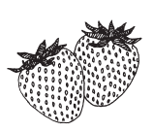___________________________  2. 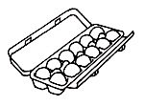___________________________  3. 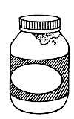___________________________  4. 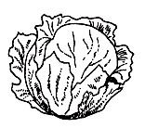___________________________  5. 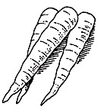___________________________  6. 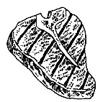___________________________ | 7. 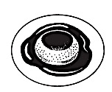___________________________  8. 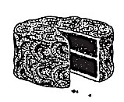___________________________  9. 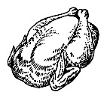___________________________  10. 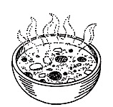___________________________  11. 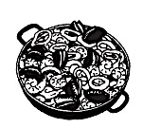___________________________  12. 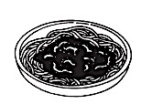___________________________

C. Put the steps in this recipe in order by numbering them from 1 to 5.
_______ Freír las patatas con la cebolla.
_______ Mientras cocinan las patatas, batir los huevos.
_______ Calentar el aceite.
_______ Mezclar y freír los huevos con las patatas y la cebolla.
_______ Comprar los ingredientes.

D. Which would you use to eat or drink the following? For some foods you might use more than one item or utensil.
el tenedor la cuchara el cuchillo el vaso

1. la sopa ______________________________
2. la leche ______________________________
3. los espaguetis ______________________________
4. el helado ______________________________
5. el filete ______________________________
6. las espinacas ______________________________
7. el té ______________________________
8. las chuletas de cerdo ______________________________
9. las papas hervidas ______________________________

E. Use the words and phrases in the box to complete the paragraph.
muy atenta los espaguetis el entremés el gazpacho
el flan la tarta verduras especialidad de la casa
Mi amigo Andrés y yo estamos en el Restaurante Madrid. La camarera es 1. __________________________ y enseguida nos trae la carta. De entremés, pedimos 2. __________________________. Andrés es vegetariano. Él pide 3. __________________________. Una 4. __________________________ es el filete a la parrilla. Yo no soy vegetariana. Pido el filete. También pido 5. __________________________ cocidas. De postre, pido 6. __________________________ y Andrés pide 7. __________________________ de chocolate.

F. Draw a picture of each of the following words.
1. Freír 2. Mezclar 3. El caldo

4. El té 5. La heladería 6. La pastelería

III. Gramática.

A. Fill in the endings for each type of verb in the indicated tense:

Imperativo formal/Mandato:
Hablar:  __________________ Ud.  __________________ Uds.  Hervir:  __________________ Ud.  __________________ Uds.  Probar:  __________________ Ud.  __________________ Uds.  Ir:  __________________ Ud.  __________________ Uds.  Lavarse:  __________________ Ud.  __________________ Uds.  Jugar:  __________________ Ud.  __________________ Uds. | Comer:  __________________ Ud.  __________________ Uds.  Buscar:  __________________ Ud.  __________________ Uds.  Ser:  __________________ Ud.  __________________ Uds.  Poner:  __________________ Ud.  __________________ Uds.  Comenzar:  __________________ Ud.  __________________ Uds.  Salir:  __________________ Ud.  __________________ Uds. | Batir:  __________________ Ud.  __________________ Uds.  Freír:  __________________ Ud.  __________________ Uds.  Seguir:  __________________ Ud.  __________________ Uds.  Servirla:  __________________ Ud.  __________________ Uds.  Pedirlo:  __________________ Ud.  __________________ Uds.  Cortar:  __________________ Ud.  __________________ Uds.

B. Answer each question using a singular usted command. Follow the model.
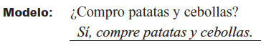
1. ¿Bato los huevos? _______________________________________________
2. ¿Corto las cebollas? _______________________________________________
3. ¿Mezclo dos ajos con las cebollas y las patatas? _______________________________________________
4. ¿Busco la mostaza? _______________________________________________
5. ¿Empiezo a freír las patatas y las cebollas? _______________________________________________
6. ¿Cocino todo durante quince minutos? _______________________________________________

Direct and Indirect Object Pronouns

C. Answer each question with an affirmative usted command, using a pronoun in place of the underlined noun. Follow the model.
1. ¿Preparo la comida? ___________________________________________
2. ¿Escribo un correo electrónico. ___________________________________________
3. ¿Leo el libro? ___________________________________________
4. ¿Escucho la música? ___________________________________________
5. ¿Como las fresas? ___________________________________________

D. Answer each question with a negative usted command, using a pronoun in place of the underlined noun. Follow the model.
1. ¿Cocino las zanahorias? ___________________________________________
2. ¿Hiervo el aceite? ___________________________________________
3. ¿Pruebo la receta? ___________________________________________
4. ¿Mezclo la comida? ___________________________________________
5. ¿Corto las cebollas? ___________________________________________

Double Object Pronouns

E. Answer each question by shortening the sentence, using DOP and IOP as needed. Follow

the model.
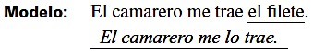
1. El camarero les trae los espaguetis. _____________________________________________________
2. El camarero nos trae el plato vegetariano. ____________________________________________________
3. El camarero os trae el gazpacho. _____________________________________________________
4. El camarero te trae las chuletas de cerdo. _____________________________________________________
5. El camarero te trae la cuenta. _____________________________________________________

F. Rewrite the sentences, shortening them using DOP and IOP. Follow the model.
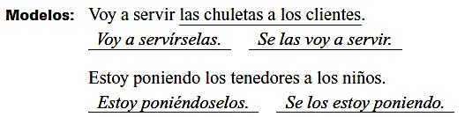
1. Voy a llevar el pollo asado al cliente. ____________________________________________________
2. Estoy sirviendo el postre a los invitados. ____________________________________________________
3. Voy a dar la cuenta al señor. ____________________________________________________
4. Estoy preparando los entremeses para las señoras. _____________________________________________
5. Voy a traer la paella a los chicos. ____________________________________________________

G. Answer each question using DOP and IOP.
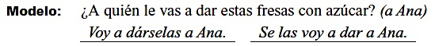

1. ¿A quién le vas a dar este té con limón? (a mi papá) _____________________________________________
2. ¿A quién le vas a llevar las chuletas? (a la abuela) ______________________________________________
3. ¿A quién le vas a servir esta comida? (a mis padres) ____________________________________________
4. ¿A quién le vas a llevar este fl an? (a Tomás) __________________________________________________
5. ¿A quién le vas a dar estos postres? (a mis amigos) _____________________________________________
6. ¿A quién le vas a servir esta tarta de chocolate? (a los invitados) ___________________________________

H. Translate the following sentences into Spanish, Using DOP and IOP. Follow the model.
1. The waiter serves the pork chops to the ladies.
______________________________________________________________________________
2. The man asks the waiter for the bill.
______________________________________________________________________________
3. I give the book to my friend.
______________________________________________________________________________
4. He takes the fruit to Tomás.
______________________________________________________________________________

Affirmative & Negative Words

I. Rewrite the sentences to make them negative. Follow the model.
1. Sirve a alguien en el restaurante. __________________________________________________
2. Saluda siempre a los clientes. __________________________________________________
3. Prepara los postres también. __________________________________________________
4. Busca alguna silla en el otro cuarto. __________________________________________________
5. Pide o el flan o la tarta de chocolate. __________________________________________________

III. La Lectura.

A. Verónica deja en la mesa una nota para sus hermanos.
Hola, chicos. Hoy cocino yo. Por favor, vayan al supermercado porque yo no puedo. Necesitamos lechuga y tomate para una ensalada, leche, huevos y azúcar para un postre. Compren también ajo, mostaza y pimiento porque quiero cocinar algo picante. Compren verduras frescas para hacer un arroz, ¡pero no prueben nada! Necesito todos los ingredientes para hacer la cena. Si quieren algo dulce, pueden comprar chocolate. Yo llamo a mama más tarde para pedirle la receta del flan. Si quieren alguna cosa más, llámenme a mi teléfono celular y hablamos. ¡Nos vemos para cenar!
1. ¿Por qué tienen que ir al supermercado los hermanos de Verónica? __________________________________
2. ¿Qué ingredientes necesita Verónica? _________________________________________________________
3. ¿Qué va a preparar Verónica para cenar? ______________________________________________________
4. ¿Por qué quiere llamar Verónica a su mamá? ___________________________________________________

B. Read the following recipe and answer the questions.
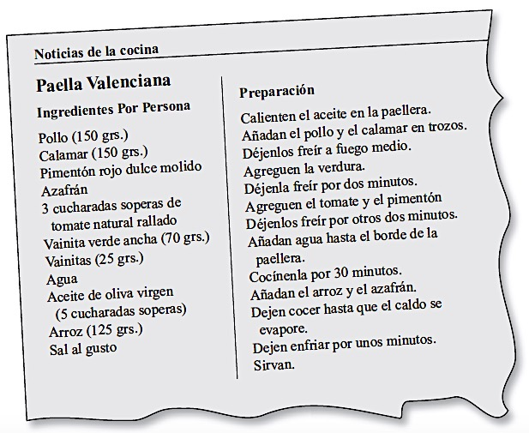
1. C / F The first step to make a paella is to heat up the oil in the paella pan.
2. C / F The second step is to add the water.
3. C / F The last ingredient you add to the paella is the rice and saffron.
4. C / F You need to boil the vegetables.
5. C / F You need to fry the chicken and calamari in the paella pan.

IV. Cultura

A. Completa las siguientes oraciones. (Complete the following sentences.)
1. La capital de España es (Barcelona / Madrid).
2. Los idiomas de España son el español, el catalán, el vasco y el (griego / gallego).
3. (Picasso / Gaudí) fue un arquitecto famoso de Barcelona.
4. La tortilla española tiene (harina de maíz / patatas y huevos).
5. Una naturaleza muerta es una pintura de (objetos / personas).
6. Granada y (Sevilla / Quito) son ciudades de España.
7. La moneda de España es (el euro / el peso / el colón).
8. La tortilla española es (diferente / el mismo) que una tortilla mexicana.
9. El Greco nació en (Sevilla / Toledo / Grecia) y vivió en Toledo, España. Pintó un cuadro de Toledo.
10. Las tapas son porciones (grandes / pequeños) de comida como los pulpos, el jamón y los calamares.
11. Pablo Neruda escribió (cartas / odas / retratos) de las cosas más básicas de la vida como la sal y el aceite.
12. En (España / El Salvador), no cenan hasta las 9 o 10 de la noche..
13. En El Salvador cenan (más temprano / más tarde / al mismo tiempo) que en España.
14. Comen los churros con (fruta fresca / chocolate caliente / flan).
15. Gazpacho es una sopa fría hecha de (tomates / pollo / filete) con verduras crudas.
16. La paella es un plato hecho con (arroz / tortilla / huevos), azafrán, pollo y mariscos.
17. El cocido madrileño es un plato con (garbanzos / mariscos / chocolate), vegetales y carnes.
18. Antoni Gaudí fue un (chef / arquitecto) de la región de Cataluña.
19. El Greco vivió en (Toledo / Madrid / Barcelona).
20. María Blanchard pintó cuadros de (comida / familias y niños / edificios).

V. La Escritura

A. Complete the following writing prompts.
- You are working a restaurant. Introduce your story.
- Say what items are served at the restaurant. Make sure to use vocab!
- Give 10 formal commands to tell another worker how to prepare the food dishes. (For example: mix the eggs, add the potatoes, cut the carrots, etc).
- Say what flavors you like and don’t like for food.
Greet the customers and ask them what they want to order. Have the customer order several dishes from your restaurant and ask about the ingredients, what the specialties are, and how they want their food made (fried, boiled, ground, etc). Have the customer order an appetizer, main dish, drink and dessert. Say what utensils you bring the customer. Then say you serve the food and say bon appetit. Finally, have the customer thank you and say that the service was good.

_______________________________________________________________________________________
_______________________________________________________________________________________
_______________________________________________________________________________________
_______________________________________________________________________________________
_______________________________________________________________________________________
_______________________________________________________________________________________
_______________________________________________________________________________________
_______________________________________________________________________________________
_______________________________________________________________________________________
_______________________________________________________________________________________
_______________________________________________________________________________________
_______________________________________________________________________________________

